Консультация для педагогов
" Дидактические игры в режимных моментах".
Время пребывания ребёнка в детском саду, должно проходить плавно, перетекая из одной деятельности в другую, без использования традиционных фраз - приказов (идёмте мыть руки, одеваемся на прогулку, садимся обедать и.т.д.), чтобы вся жизнедеятельность ребёнка в дошкольном учреждении была игрой. Все мы знаем, что игра является ведущей деятельностью дошкольника, в процессе которой развиваются духовные и физические силы ребенка. А значит именно через игру мы развиваем в детях внимание, память, воображение, дисциплинированность, ловкость. Универсальным помощником в организации и проведении режимных моментов являются дидактические игры.
Очень часто при приеме детей, родители требуют к себе внимания воспитателей. Поэтому нужно организовать самостоятельную игру ребенка, используя настольно – печатные дидактические игры. Пока дети играют, воспитатель может переключать свое внимание с детей на родителей и обратно, направляя процесс игры.
«Грибочки»
Цель: Закреплять умение сопоставлять разнородные предметы по цвету.
Ход игры: Предложите ребенку найти красный грибочек и поставить его на штырек, потом найти красный из остальных и тоже поставить на штырек и т.д. (так же с желтыми, синими, зелеными)
«Собери бусы»
Цель: Закреплять умение группировать предметы по цвету, форме, размеру.
Ход игры: Покажите ребенку приготовленные вами бусинки, объясните, что бусины разной формы, цвета, размера. Предложите нанизать только красные(синие, желтые, зеленые), круглые(квадратные, треугольные) или большие(маленькие).
«Мозаика»
Цель: Развитие внимания, знакомство с цветом, обратить внимание, что цвет является признаком разных предметов и может быть использован для их обозначения.
Ход игры: Покажите ребенку детали из мозаики, рассмотрите их, определите цвет. Предложите ребенку выложить ряд «ёлочек» (зеленые детали мозаики) и «грибочки» (красные детали мозаики).
«Овощи»
Цель: Закрепить знания о различных овощах.
Ход игры: дети складывают картинки из частей и говорят как эти овощи называются, какого они цвета или вкуса, для чего используются.
«Разрезные картинки и кубики»
Цель: Развивать умение детей, из отдельных частей(2-4 частей) составлять целый предмет.
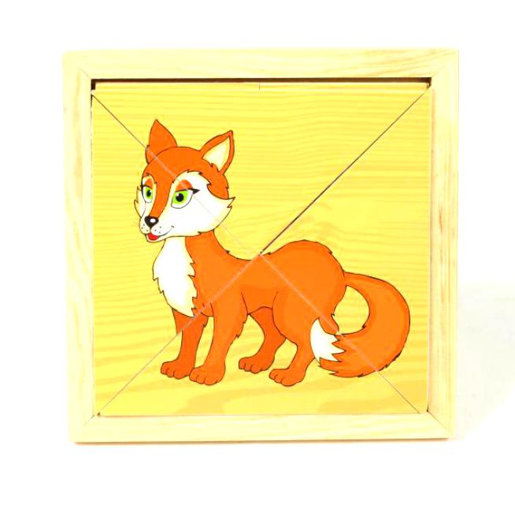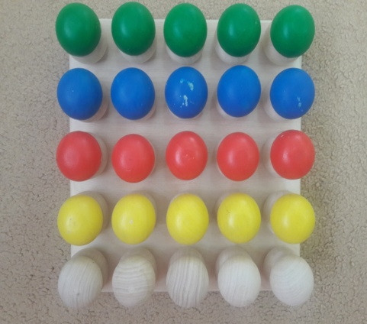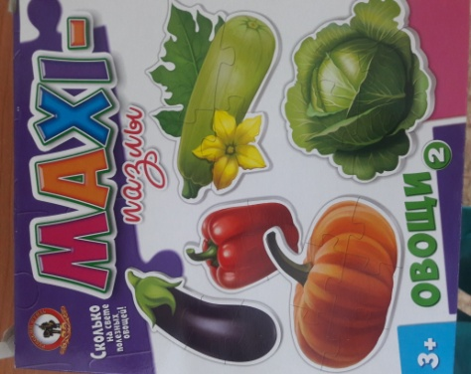

После зарядки и перед дневным сном воспитатель может провести с детьми игры на формирование гигиенических навыков, культуры поведения и самостоятельных действий.

Игра «Помоги зайчику»
Цель: продолжать учить детей употреблять в своей речи «волшебные» слова; развивать память, речь; воспитывать доброжелательность.
Материал: игрушечный зайчик.
Ход игры: Воспитатель предлагает детям подарить зайчику «волшебные» слова. Дети по очереди подходят к зайчику и говорят ему «волшебные» слова. Например: «спасибо», «пожалуйста», «добрый день» и другие.
Игра «Да или нет»
Цель: формировать у детей желание беречь здоровье и здоровье других детей; учить понимать: что можно делать, а что - нет.
Ход игры: Воспитатель предлагает поиграть в игру.
Воспитатель: Я буду называть ситуации, а вы, если так можно делать, - хлопаете в ладоши, если нельзя - топаете ногами. Например: можно играть спичками; можно ровно сидеть за столом; во время еды не следует разговаривать: не умываться утром; нельзя брать в руки острых предметов; нельзя прыгать с высоких горок; необходимо мыть руки после возвращения с прогулки и т.д.
Игра « Подготовь постель ко сну»
Цель: формировать у детей самостоятельные действия; учить ребенка расстилать свою постель.
Ход игры: Воспитатель предлагает помочь Мишутке расстелить свою постель. Вместе с Мишуткой показывает и комментирует свои действия: "Сначала складываем покрывало, затем отворачиваем одеяло и поправляем подушку". После воспитатель предлагает детям расстелить свои постели, при необходимости помогает им.

Дети знают, что перед едой нужно мыть руки. И что бы было интересней, то этот процесс можно сопровождать играми:

Игра: « Кто умеет чисто умываться? » Игра: « Зайка серый умывается »
Воспитатель:- Кто умеет чисто мыться? Дети повторяют за воспитателем
Кто водицы не боится? движения со словами:

Дети:- Это, мы! Это, мы! "Зайка серенький умывается,
Ну, конечно, это мы! видно в гости собирается:
вымыл носик, вымыл ротик,
вымыл ухо, вытер сухо."

А вот перед приемом пищи целесообразно организовать развивающие игры типа: « Чем полезен? »,«Съедобное- несъедобное»,«Угадай, из чего? », дидактические игры и беседы о пользе продуктов для здоровья, о разнообразии блюд.

Во время прогулки с детьми, для развития связной речи, можно провести игру :
Игра «Хорошо – плохо»
Цель: формирование у детей представления о противоречивости окружающего мира.
Ход игры: дети, передовая мяч по кругу, рассказывают, что, на их взгляд, хорошо или плохо.
Воспитатель задает тему, например: «Дождь».
Дети: «Дождь – это хорошо: смывает пыль с деревьев, полезен для земли и растений, но плохо: намочит нас, бывает холодным».

Ребятам очень нравятся подвижные речевые игры:
Игра « Листья »
Цель: развитие координации движений и речи.
Ход игры: Листья осенние тихо кружатся, (кружимся на цыпочках)
Листья нам под ноги тихо ложатся. (приседаем)
И под ногами шуршат, шелестят, (движения руками)
Будто опять закружиться хотят. (поднимаемся, кружимся и разбегаемся в
рассыпную по участку).

Игра « Кот и мыши»
Цель: учить действовать в соответствии с текстом, исполнять главную роль, развивать речь.
Ход игры: Дети - мышки приседают в начерченных кружочках. Ребенок - кошка сидит в уголке.
Мышки в норочках сидели, Закрыть лицо широко раздвинуть пальцы.
Мышки в щелочки глядели.
Видят, кошки не видать.
Вышли мышки погулять. Легкий бег на носках.
Мышки корку отыскали Приседают, "грызут"
И обедать сразу стали.
Хрум - хрум - хрум! Хлопки в ладоши, шум, веселье.
Хрум - хрум - хрум!
Подняли мышата шум.
Кошка мышек услыхала
И мышаток догоняла! Мышки убегают, кашка их догоняет.

Организуя режимные моменты, воспитатель должен создавать доброжелательную атмосферу сотрудничества. Очень важно учитывать индивидуальные особенности каждого: не торопить медлительного ребенка, не предлагать непосильные для малыша действия, не выполнять за него то, что он может сделать сам. Комфортным для ребенка является доброжелательный, ласковый и эмоционально положительный тон воспитателя. Ласку, мягкость и доброжелательность воспитателя не следует путать со вседозволенностью.
Если организация и проведение режимных моментов происходит в игре, дети с большим удовольствием откликаются на предложения воспитателя, учатся новому и закрепляют полученные ранее знания и навыки без напряжения и стресса.
Учитывая то, что игра является самым любимым и желанным видом детской деятельности и имеет огромное развивающее значение, несложно понять, в чем заключается ее волшебная сила.
1. Игра для ребенка — это радость и удовольствие.
2. Игра облегчает адаптационный период.
3. Игра помогает установить доверительные отношения с ребенком.
4. Игра способствует становлению целенаправленной деятельности.
5. Игра — окно в мир взрослой жизни.
6. Игра способствует развитию речи.
7. Игра имеет значение для умственного развития.

Вывод: Правильно организованный педагогический процесс с применением дидактических игр, будет способствовать полноценному и эффективному развитию ребенка.

